**Пароли приложений для SMTP**

На сегодняшний день многие провайдеры предоставляют своим пользователям возможность использования **паролей для приложений** для доступа к собственным сервисам для использования в сторонних приложениях. Общий смысл паролей для приложений сводится к тому, что пользователь для авторизации на сервисе при помощи стороннего приложения или устройства использует одноразовый пароль, который генерирует система, вместо своего пароля от учетной записи. Таким образом поставщики услуг повышают безопасность учетных записей, так как пользователь в любой момент может отменить действие конкретного пароля в случае утраты контроля над местом его использования. Также, некоторые провайдеры, типа Google, не позволяют использовать основной пароль учетной записи для доступа к сервисам для сторонних приложений.

У разных провайдеров функция паролей для приложений может называться по-разному.

**Gmail**

Официальная инструкция доступна на сайте техподдержки Google <https://support.google.com/accounts/answer/185833?hl=ru>

Для настройки паролей приложений для учетной записи Google перейдите в настройки профиля и выберите вкладку «Безопасность». Или можете сразу перейти по ссылке <https://myaccount.google.com/u/2/security>.

Для активации паролей приложений необходимо для начала настроить двухфакторную авторизацию для Вашего аккаунта. Если она у Вас уже настроена, можете пропустить этот шаг.

Выберите Двухэтапную аутентификацию в блоке Вход а аккаунт Google.

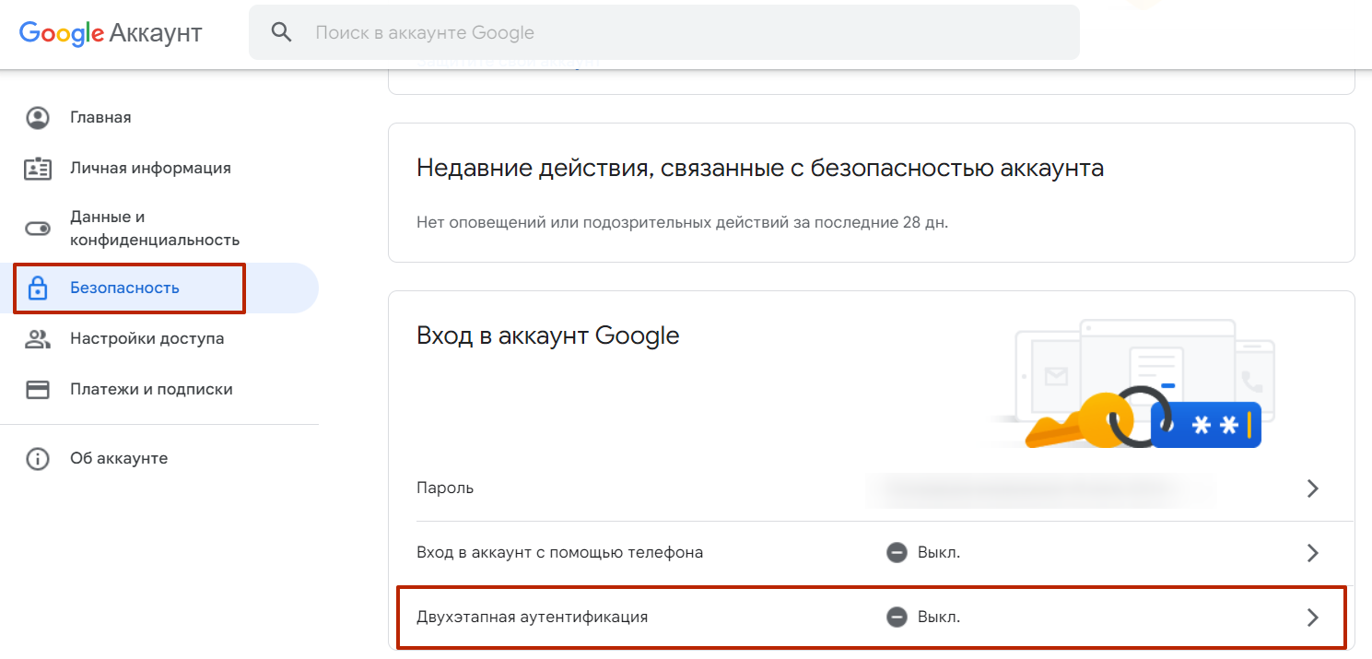

Затем на открывшейся странице нажмите кнопку «Начать», чтобы настроить двухэтапную аутентификацию.

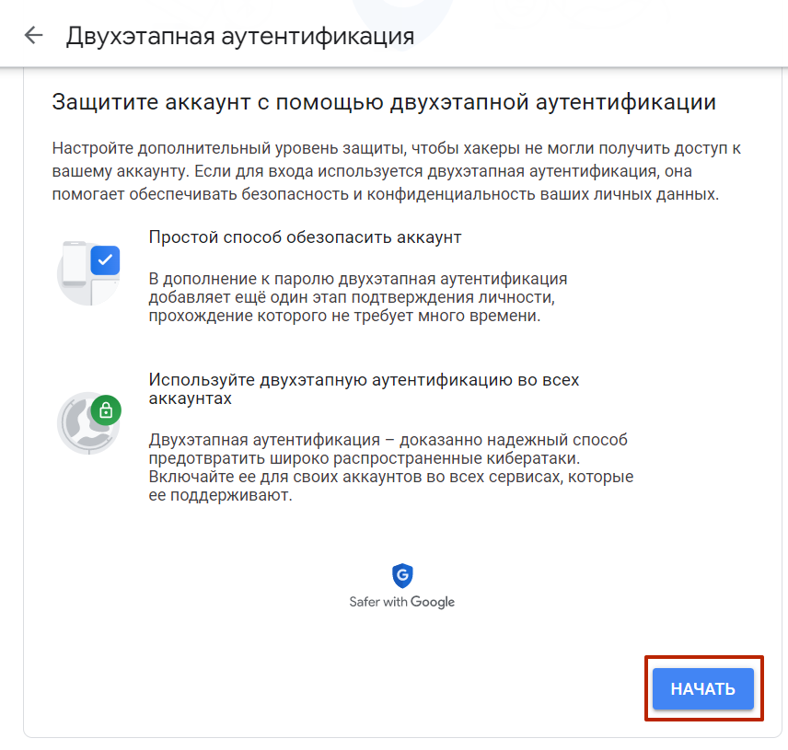

Система попросит Вас ввести действующий пароль от учетной записи.

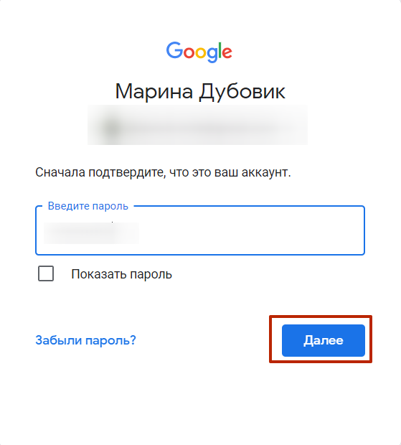

Затем следуйте инструкциям системы для активации двухфакторной авторизации. Ознакомьтесь со списком привязанных устройств (при необходимости можно указать недостающее) и выберите то, на которое будут приходить уведомления двухфакторной аутентификации.

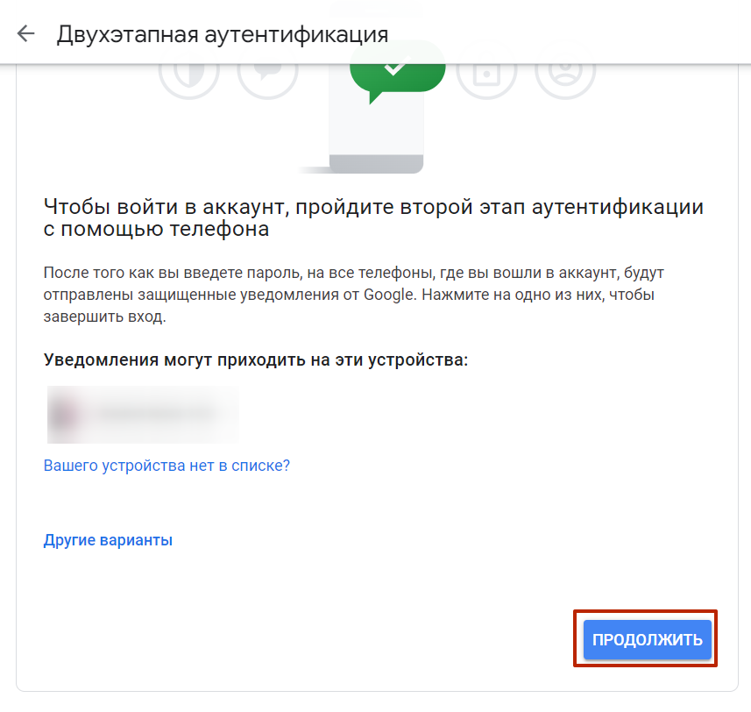

После укажите номер телефона и способ подтверждения (SMS, звонок). Введите в появившееся поле полученный код.

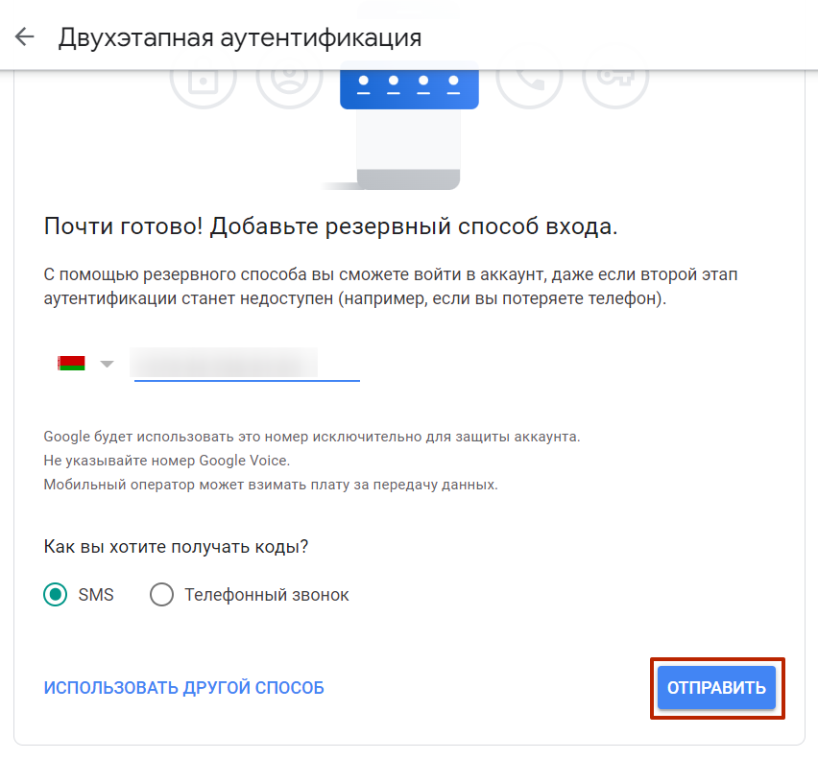

Остается лишь включить двухфакторную аутентификацию, нажав на кнопку «Включить».

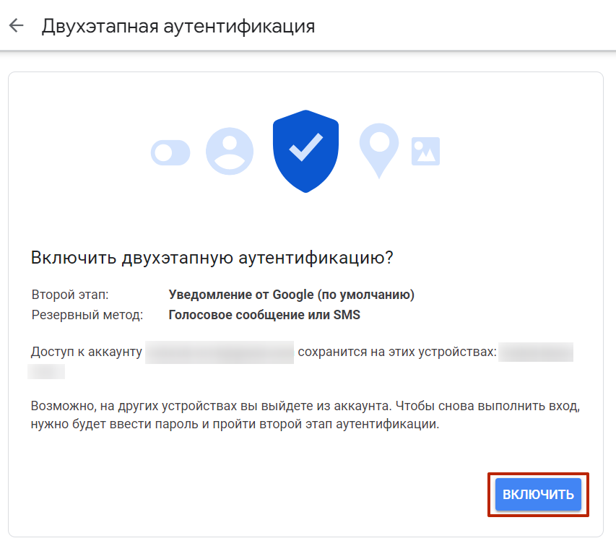

После активации двухфакторной авторизации в этом-же блоке будет доступно поле «Пароли приложений». Выберите его.

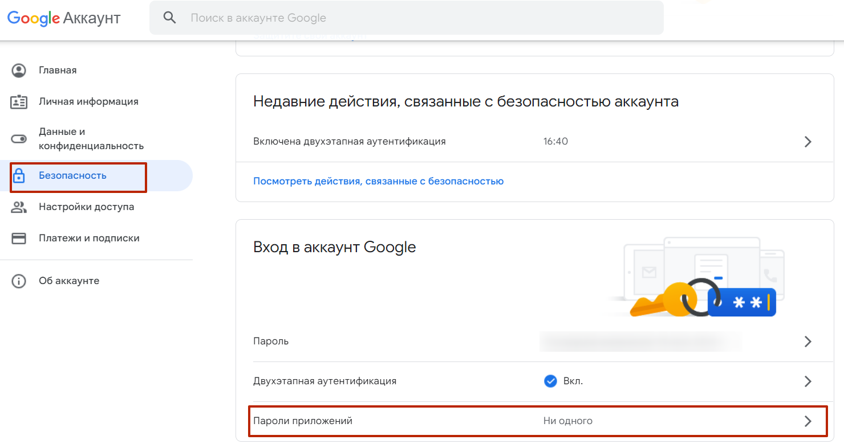

Система попросит ввести основной пароль от учетной записи. После ввода пароля вы попадете на страницу управления паролями для приложений.

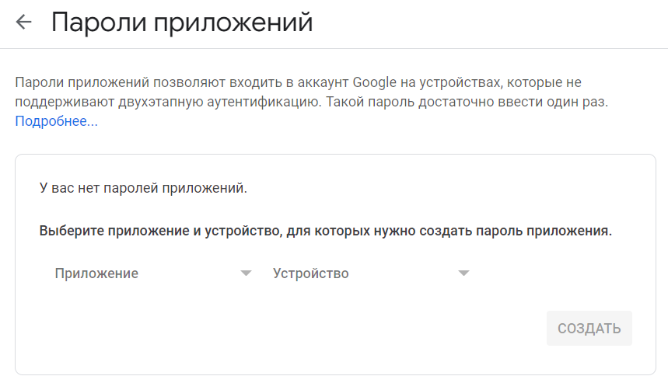

Для создания нового пароля приложения для SMTP выберите в графе «Приложение» пункт **Почта**, а в графе «Устройство» **Другое**. И дайте название устройству **Node** (или любое другое на Ваш выбор).

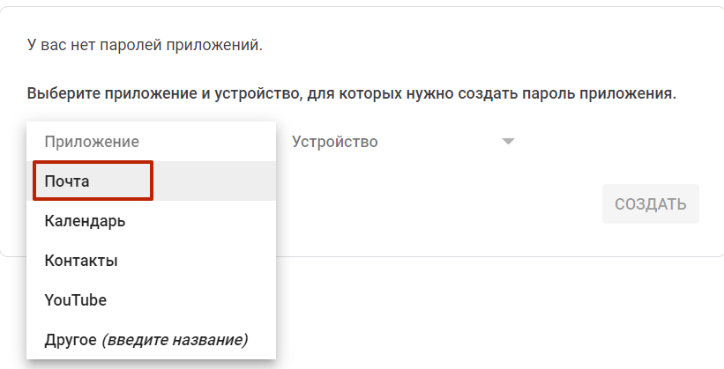 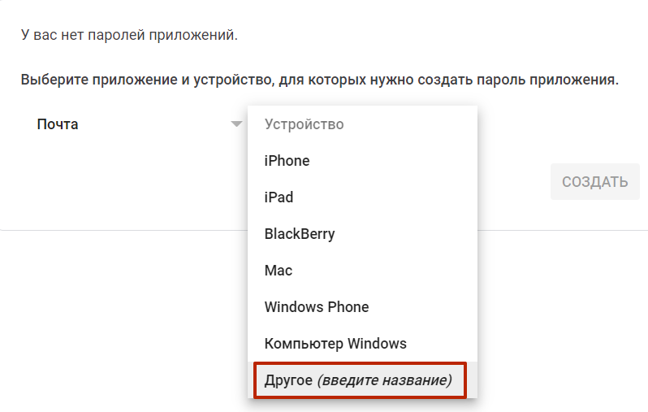

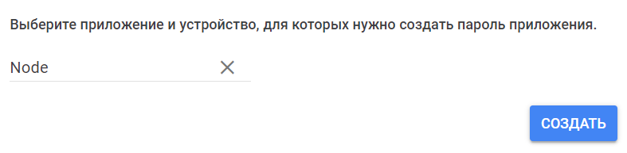

После того, как вы нажмете на кнопку «Создать», система сгенерирует пароль. Окно будет выглядеть примерно следующим образом.

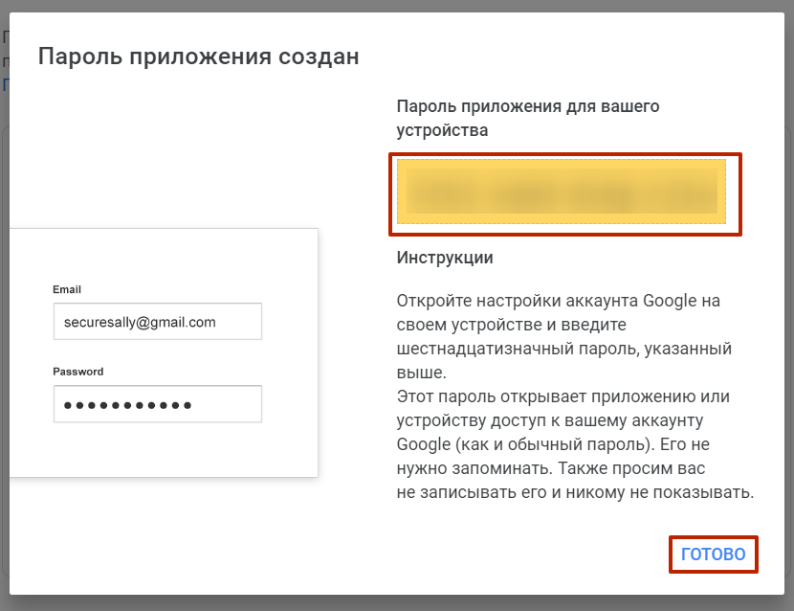

## Yandex

Для настройки паролей приложений перейдите в Яндекс.Паспорт (<https://passport.yandex.ru/profile>) и нажмите на «Включить пароли приложений» в разделе «Пароли и авторизация».

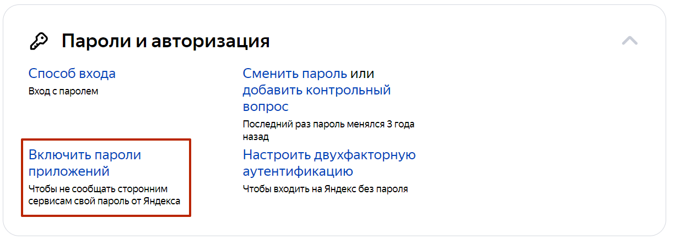

При включении паролей приложения система попросит вас ввести действующий пароль от учетной записи.

Затем нажмите кнопку «Создать новый пароль».

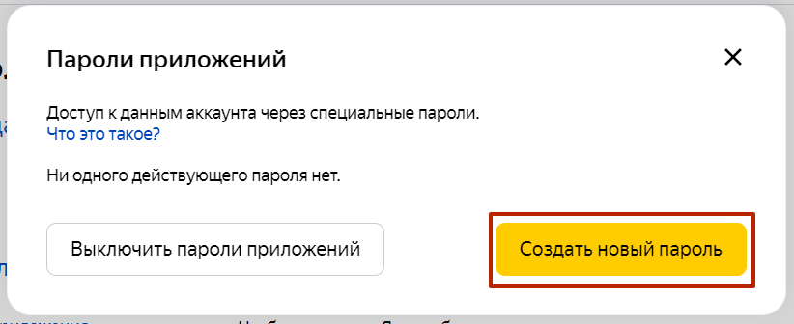

Выберите тип «Почта» и введите имя для пароля. Например, Node.

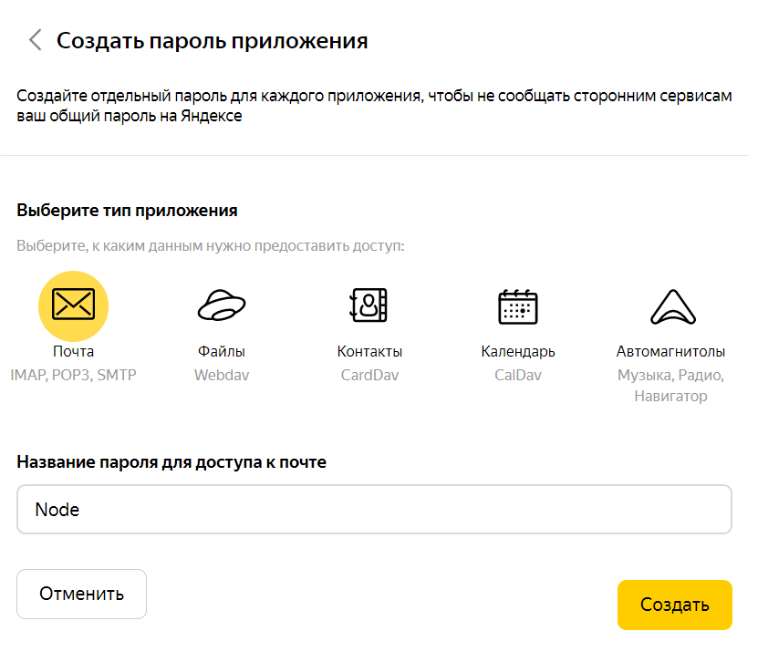

Затем используйте сгенерированный пароль.

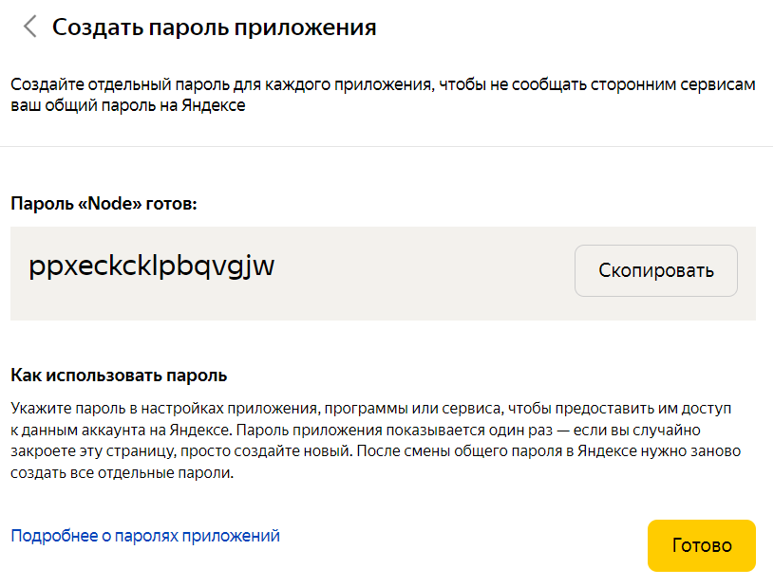

## Mail.ru

Для настройки паролей приложений перейдите в Настройки аккаунта, раздел «Пароль и безопасность» (<https://id.mail.ru/security>) и нажмите на «Пароли для внешних приложений» в разделе «Способы входа».

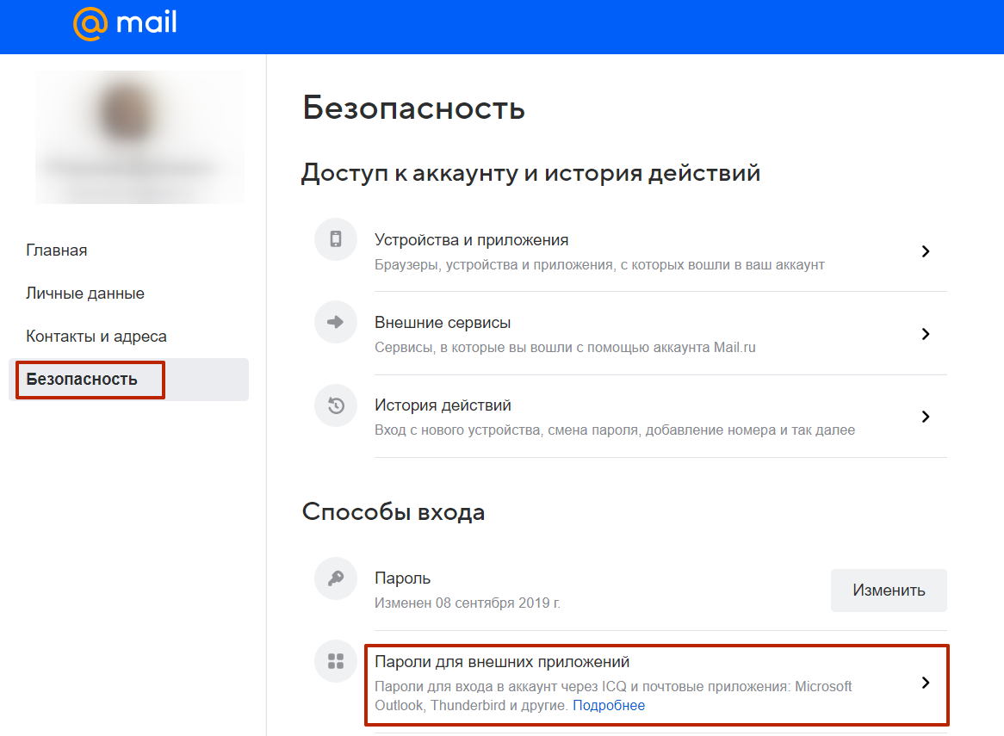

Нажмите кнопку «Добавить», чтобы сгенерировать новый пароль приложений. Важным условием добавления пароля приложений является прикрепленный к аккаунту телефон (прикрепить его можно во вкладке «Главная»).

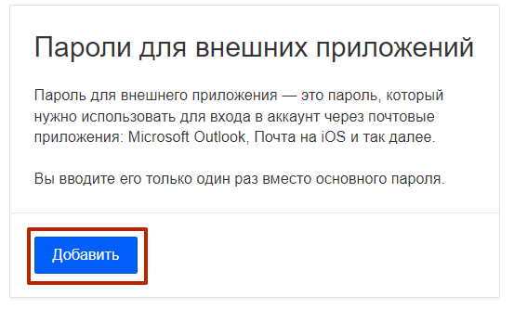

Введите имя для пароля. Например, Node.

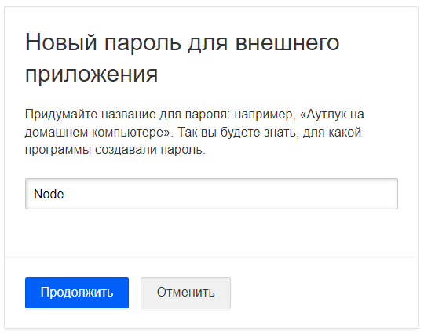

Для создания пароля приложения система попросит вас ввести действующий пароль от учетной записи.

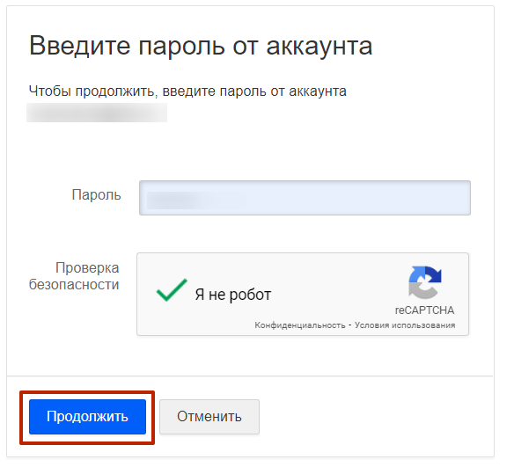

Затем можно использовать сгенерированный пароль в приложении.

